|  |  |  |
| --- | --- | --- |
| **1** | **Педагог дополнительного образования** | **Шевчук Татьяна Леонидовна** |
| **2** | **Название объединения** | **Туристское многоборье, ПФ** |
| **3** | **Дата проведения занятия, №1группы** | **06.03.2025** |
| **4** | **Тема занятия** | **Основы техники и тактики пешеходного туризма.** |
|  |  |  |

Под **техникой туризма** подразумевается  
умение применять на практике технические  
приемы и тактические способы преодоления  
естественных препятствий с использованием  
специального снаряжения и без него.  
К техническим приемам относятся работа  
рук и ног во время движения или преодоления  
препятствий, вязание узлов, применение  
специального снаряжения.  
**Тактические способы** – это выбор  
определенных приемов для преодоления  
конкретных участков местности, естественных  
препятствий.  
**Техническая и тактическая подготовка.**

Изучение района путешествия. Разговор с группой перед походом. Выбор района путешествия. Выбор маршрута. Типы маршрутов: линейные, радиальные, кольцевые, комбинированные. Разработка маршрута. Планирование (расчёт) переходов. График движения. Схема «Физических нагрузок по дням перехода».  
Подготовка группы к выходу на маршрут. Получение разрешения на путешествие: маршрутный лист, маршрутная книжка, заявочная книжка, план путешествия, список участников похода и спортивные характеристики, питание на маршруте, смета расходов, перечень снаряжения, схема маршрута, порядок связи, маршрутно-квалификационная комиссия. Контроль за проведением самодеятельных походов. Подведение итогов путешествия: общая характеристика района похода, подготовка к путешествию, проведение похода и техническое описание маршрута, дневник путешествия, выводы о походе и рекомендации другим группам.  
Расчёт движения в походе. Режим дня. Режим движения на маршруте. Пять циклических ритмов: смена сезонов года, локальные физические ритмы, суточный ритм времени, циклы обмена веществ, ритмичность чередования активной работы и отдыха.  
Темп движения. Возможности группы: возможности, нагрузка, утомление, выносливость и адаптация.  
Тактика движения - выбор принципиальных способов и линии передвижения. Оценка пути и выбор линии движения. Порядок построения группы при движении.  
Техника передвижения. Виды и специфика. Туристская техника. Переходы по равнинной местности. Естественные препятствия и техника их прохождения. Спуски и подъёмы. Схемы: «Классификация техники спортивного туризма», «Классификация техники преодоления естественных препятствий».

Двигаясь по маршруту, пешая группа туристов возможно, и почти наверняка, будет встречаться с разного рода препятствиями. Поэтому одним из важных качеств туристов является умение благополучно выполнять преодоление препятствий. От того, насколько группа сумеет реализовать это качество, зависит ее безопасность при прохождении маршрута и успешное окончание путешествия в обусловленные контрольным временем сроки. По пути движения туристов могут встречаться различные по сложности преодоления препятствия. О них пойдет речь дальше.

При движении по невысоким, заросшим лесом горам или холмам трасса движения выбирается по пологим гребням. Для этого существует несколько причин: там легче идти, проще ориентироваться и сложнее заблудиться в отличие от движения по заросшему межгорью. Выходя на свободные участки склонов, поросших травой, лугов или осыпей в процессе движении необходимо избегать вогнутых форм рельефа, которые могут быть опасны с точки зрения оползней и камнепадов. Для движения по крутым склонам требуется овладеть некоторыми простыми приемами передвижения.

**Прохождение крутых склонов.** Для уверенного передвижения по крутым склонам обувь туриста должна иметь нескользкую и, желательно, негладкую, рифленую подошву. Поднимаясь в гору, нога должна ставиться на всю ступню. При этом полезно, используя любую выпуклость рельефа, или устойчиво лежащий на уклоне камень, стараться поддерживать горизонтальное положение стопы. Носки стоп при подъеме необходимо разводить в стороны, причем тем больше, чем круче склон. Длительный подъем выполняется, двигаясь по очереди то одним, то другим боком к склону. Двигаясь вдоль поросшего травой склона ступню ноги, которая расположена выше ставят поперек склона на всю подошву, ступню другой ноги при этом разворачивают носком вниз на некоторый угол. Спуск по крутым склонам выполняется на полусогнутых ногах. Спуск с не очень крутых склонов, если есть тропа, может выполняться бегом. При этом, выбрасывая ноги вперед, корпус несколько откидывают назад. При спуске бегом рюкзак за плечами не должен быть тяжелым.

**Преодоление лесных зарослей, завалов**. Движение по зарослям леса, высокому и жесткому травяному покрову или густому кустарнику требует от каждого участника похода внимания и повторения движений впереди идущего. Необходимо придерживать отводимые в сторону ветви или стебли, чтобы они не ударили сзади идущего товарища. Для защиты от травмирования ветками, стеблями или сучками одежда туриста должна быть с длинными рукавами. С целью защиты лица и глаз одну руку все время держат впереди себя. Для преодоления упавших деревьев, завалов необходимо их осторожно перешагивать и ни в коем случае не перепрыгивать. Желательно на них не наступать ввиду того, что они могут быть покрыты скользкой плесенью. При движении в зарослях желательно убрать все торчащие, выступающие за пределы рюкзака и одежды туриста, предметы, поскольку они за все будут цепляться.

**Преодоление заболоченных участков.** Обычно заболоченные участки маршрута проходят по гатям. При их отсутствии болотистая местность пересекается туристами, переступая или перепрыгивая, друг за другом с кочки на кочку. Каждый для удобства передвижения, самостраховки и измерения глубины должен иметь в руках шест. При преодолении зыбунов интервал между людьми должен быть увеличен, но в пределах досягаемости шестом рядом идущего туриста.

**Преодоление водных преград.** Водная преграда может преодолеваться несколькими способами. Переправа по мостам и кладям. Преодоление водных преград в обычных пеших путешествиях обычно выполняется по имеющимся мостам и кладям. Некоторую трудность имеет переправа по кладям, которые не имеют перил и неустойчивы. В этом случае первым для проверки переправляется один из опытных участников группы. После этого он страхует других туристов при переправе при помощи шеста или руки. Наибольшую трудность представляет переправа по подвешенному бревну, которое качается горизонтально. В таком варианте, после выполнения нескольких интенсивных приседаний горизонтальные колебания чаще всего могут быть погашены или переведены в вертикальную плоскость. Такие колебания уже представляют меньшие неудобства для переправы туристов. В некоторых случаях для облегчения движения рядом с кладью на уровне плеча натягивают перила из веревки или держат шест.

**Переправы вброд.** Место переправ выбирается после заблаговременно проведенной разведки на как можно более широком, а значит, и более мелком участке.

**Переправа вброд без использования веревки.** Переправа вброд без веревки осуществляется на реках с относительно спокойным течением несколькими способами: — в одиночку. При этом используется шест, которым упираются в дно навстречу течения; — вдвоем. При этом они встают друг к другу лицом, положив на плечи друг друга вытянутые руки, переправляются боком; — группой. В этом варианте 3-4 человека, обняв за плечи друг друга, образуют круг, или строятся стенкой так, чтобы более рослые и сильные туристы занимали места по бокам. При наличии торчащих из воды камней переправляться необходимо несколько ниже них по течению, там сила потока будет слабее. Переправляться по каменистому или неразведанному дну необходимо обутым, сняв лишнюю одежду. Ощупывая ногой дно, каждый шаг делают осторожно.

**Переправа вброд с использованием веревок.** Переправа вброд с использованием веревок устраивается на реках с бурным течением. Первым водную преграду преодолевает самый сильный и выносливый из туристов. Его задача заключается в том, чтобы доставить и закрепить на противоположном берегу веревку, с помощью которой будут переправляться остальные. Веревку закрепляют на туристе так, чтобы узел находился на спине. Это позволит ему плыть в случае, если поток собьет его с ног. Помимо этого, к переправляющемуся туристу крепится карабином со страховочной веревкой, второй конец которой держат в руках двое страхующих. Доставленный конец веревки на противоположном берегу крепится к любой естественной, например, скала, дерево или искусственной, например, из кольев, опоре. После этого веревка натягивается над поверхностью воды. Туристы переправляются по очереди друг за другом, прицепившись при помощи грудной обвязки и карабина, к этой веревке. Удобнее всего двигаться боком, лицом против течения, перебирая руками веревку. Такая переправа занимает обычно много времени, поэтому на противоположном берегу нужно разжечь костер, чтобы обогреть людей и просушить вещи. При отсутствии брода через водные преграды переправляются, используя плавание.

**Переправа с использованием приема вплавь.** Переправа с использованием приема вплавь может быть осуществлена на реке со спокойным течением и только теми, кто хорошо умеет плавать. Удобны для переправы широкие участки с пологим падением уровня дна. Перед началом переправы на противоположном берегу, учитывая снос, намечают ориентиры и плывут к ним под углом к течению. Никогда не следует стремиться пересекать реку по кратчайшему пути. Вещи рекомендуется уложить на небольшой плот и толкать перед собой. Еще один из вариантов организации переправы заключается в том, что с помощью одного из туристов на противоположный берег доставляется и закрепляется конец веревки, которую натягивают над водой и используют как для переправы вещей на плоту, так и для помощи в переправе другим участникам группы. Теперь им не надо плыть вниз по течению. Переправа осуществляется на месте. Туристы могут переправляться, держась за веревку, используя любой плавающий предмет, в качестве которого может быть использована даже вязанка хвороста или хорошо запакованный в непромокаемый материал и крепко перевязанный рюкзак.

**Преодоление препятствий в походе**

Болото  
Водные преграды  
Скалы  
Бурелом  
Склоны  
Овраги и каньоны  
**Движение по болоту**

Болота классифицируются на:  
- проходимые,  
- труднопроходимые,  
- непроходимые.  
Обход болота по азимуту  
**Преодоление водных препятствий**

Переправа вброд без специального  
снаряжения  
- с шестом  
- «кругом»  
- колонной  
Переправа с организацией страховки  
- вброд  
- по бревну с параллельными перилами  
- по бревну с маятниковыми перилами  
- навесная переправа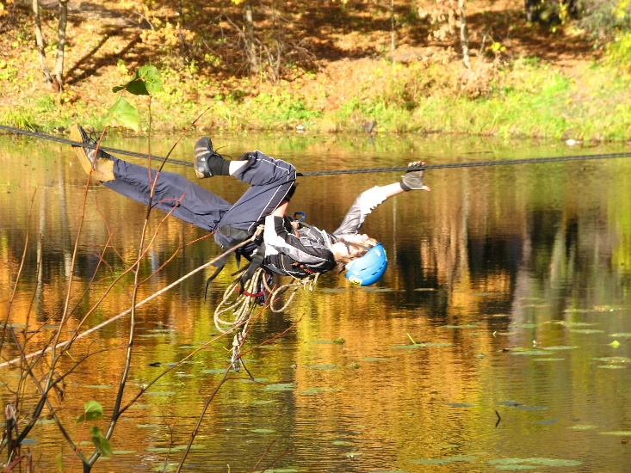  
- переправа по параллельными веревкам  
**Переправа вброд с организацией командной страховки**

прохождение первого участника с  
командной страховкой  
прохождение следующих  
участников  
**Переправа по бревну**

течение  
прохождение участника по бревну  
с командной страховкой  
укладка бревна  
**Преодоление преград**

Преодоление бревна  
(канавы)  
Преодоление небольшого  
забора  
**Техника и тактика передвижения в горах**

Подъем по  
крутому  
снежному склону  
Спуск по  
небольшому  
склону  
Самозадержание на  
снежном склоне  
**Движение по скальным участкам**

Подъем по скальному  
участку  
Спуск с верхней  
командной  
страховкой  
Траверс склона

